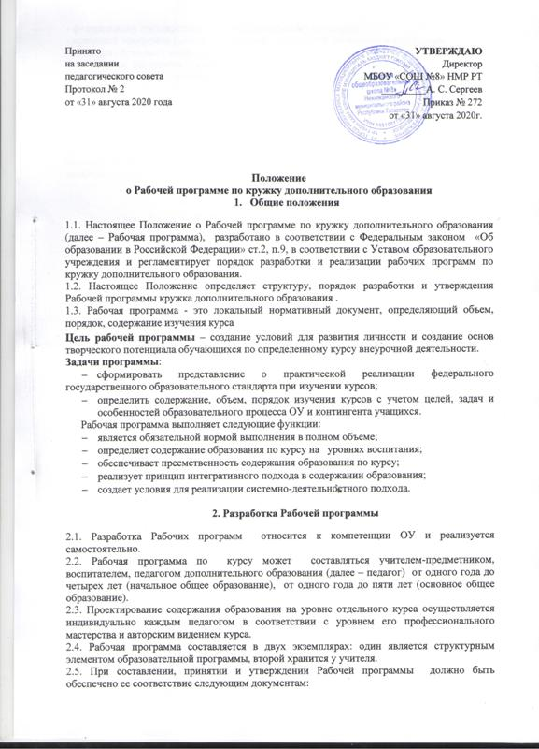
федеральному государственному образовательному стандарту;
- авторской программе (модифицированной), прошедшей экспертизу и апробацию;
-основной образовательной программе ОУ.
2.6. Рабочая программа является основой для создания разработчиком календарно-тематического планирования на каждый учебный год.
2.7. Рабочая программа является обязательным документом для административного контроля полного освоения содержания курса учащимися и достижения ими планируемых результатов на уровнях воспитания.

3.Структура Рабочей программы
3.1. Структура Рабочей программы является формой представления курса как целостной системы, отражающей внутреннюю логику организации учебно-методического материала, и включает в себя следующие элементы:
  - Титульный лист.
  - Пояснительная записка
  - Содержание курса:
- учебный план
- содержание учебного плана
  - Формы аттестации оценочные материалы
  - Организационно-педагогические условия реализации программы
  - Приложение к программе.
3.1.1. Титульный лист - структурный элемент программы (Приложение 1), который должен содержать следующую информацию:
- название ОУ;
- название программы;
- направление развития личности школьника ( техническое; естественнонаучное; социально-гуманитарное; туристическое и краеведческое; художественное; физкультурно-спортивное);
- возраст;
- составитель и его квалификационная категория;
- учебный год;
    - Пояснительная записка должна раскрывать:
- нормативно-правовую базу;
- назначение программы;
- актуальность и перспективность курса;
- возрастную группу обучающихся, на которых ориентированы занятия;
- объём часов, отпущенных на занятия;
- продолжительность одного занятия;
- цели и задачи реализации программы;
- формы и методы работы (традиционное занятие, комбинированное занятие, лекция, семинар, практическое занятие, лабораторная работа, тренинг, игра (деловая, ролевая), праздник, аукцион, путешествие, поход, экскурсия, мастерская, гостиная, защита проектов, дискуссия, диспут, конкурс, КВН, эстафета, соревнование, турнир, конференция, пресс-конференция, фестиваль, творческая встреча, концерт и т. д.);
- планируемые результаты (совокупность знаний, умений, навыков, личностных качеств и компетенций, которые учащийся сможет продемонстрировать по завершении обучения по программе): личностные, метапредметные, предметные

    - Содержание курса включает учебный (тематический) план и содержание учебного (тематического) плана.
«Учебный план» содержит перечень разделов (модулей)и тем, определяет их последовательность, количество часов по каждому разделу (модулю) и теме с указанием теоретических (лекция, семинар, консультация, лабораторная работа и др.) и интерактивных/ практических занятий (мастерская, самостоятельная работа, концерт, выставка, соревнование, игра, дискуссия, круглый стол, экскурсия и др.), а также форм аттестации/контроля (зачет, контрольная работа, творческая работа ,выставка, конкурс, фестиваль художественно-прикладного творчества, отчетные выставки, отчетные концерты, открытые уроки, вернисажи и т.д.); оформляется в виде таблицы; составляется на каждый год обучения; количество часов указывается из расчета на одну группу).
№ | Содержание курса | Общее количество часов | Теория | Практика | Форма аттестации (контроля)

Содержание учебного плана - реферативное(краткое) описание разделов (модулей) и тем программы в соответствии с последовательностью, заданной учебным (тематическим) планом, с указанием теоретических и интерактивных (практических) видов занятий. Содержание программы направлено на достижение целей программы и планируемых результатов ее освоения.
    - Формы аттестации оценочные материалы содержат описание форм подведения итогов реализации программы - текущего, промежуточного и итогового контроля (при наличии), которые перечисляются согласно учебному плану (проекты, творческие задания, конкурсы, выставки, выступления и т.д.) и описание средств контроля (тесты, творческие задания, контрольные работы, вопросы и т.д.), которые позволяют определить достижение учащимися планируемых результатов.

    - Организационно-педагогические условия реализации программы содержат:
материально-технические условия реализации программы (перечень помещений, оборудования, приборов и необходимых технических средств обучения, используемых в образовательном процессе);
учебно-методическое информационное обеспечение программы (обеспеченность программы методическими материалами, перечень современных источников, поддерживающих процесс обучения: нормативно-правовые акты и документы; основная и дополнительная литература; Интернет-ресурсы.

    - Приложения к программе – календарно-тематический план.

Календарно-тематический план должно содержать:
- разделы программы;
- темы занятий,
- количество часов
- даты проведения по плану и по факту
№ | Раздел программы  Тема занятий | Кол-во часов | Дата проведения | Дата проведения по факту
1

- Оформление Рабочей программы

- Текст набирается в редакторе Word шрифтом TimesNewRoman, кегль 14, межстрочный интервал одинарный, переносы в тексте не ставятся, выравнивание по ширине, абзац 1,25 см, поля со всех сторон 2 см; центровка заголовков и абзацы в тексте выполняются при помощи средств Word, листы формата А4. Таблицы вставляются непосредственно в текст.
- Титульный лист считается первым, но не нумеруется, также как и листы приложения.
- Список литературы строится в алфавитном порядке, с указанием города и названия издательства, года выпуска, количества страниц документа (книги), если он полностью изучен. Допускается оформление списка литературы по основным разделам изучаемого курса.

- Экспертиза и утверждение Рабочей программы
- Рабочая программа по кружку дополнительного образования утверждается директором школы ежегодно в начале учебного года (до 20 сентября текущего года).
- Утверждение Рабочей программы предполагает следующие процедуры:
- Рассмотрение Рабочей программы на заседании методического объединения классных руководителей;
- Утверждение Рабочей программы приказом по ОУ.
- При несоответствии Программы установленным данным Положением требованиям, руководитель образовательного учреждения накладывает резолюцию о необходимости доработки с указанием конкретного срока исполнения. Все изменения, дополнения, вносимые педагогом в Программу в течение учебного года, должны быть согласованы с заместителем директора по воспитательной работе.

Приложение 1.

Муниципальное бюджетное общеобразовательное учреждение
«Средняя общеобразовательная школа №8» г. Нижнекамска РТ
Рассмотрено  на заседании МО классных руководителей  Протокол №  от « » ___________ 20_ г. | Утверждено  Директор школы  __________ / А.С.Сергеев/  Приказ № от

РАБОЧАЯ ПРОГРАММА
кружка «Почемучки»
(естественнонаучное направление)
Возраст: 7-8 лет

Составитель:
Богомягкова Н.Ю.,
учитель начальных классов
первой категории

2020 – 2021 учебный год

